回收丁酮编制说明
（初稿）

1 工作简况
废有机溶剂是指在生产、调配及使用过程中产生的废液，具有较强的挥发性和脂溶性。废有机溶剂产量大、种类多、分布及涉及行业广。从19世纪40年代开始用于工业生产以来，距今己有10多年的历史，现今工业有机溶剂的种类己达3000余种。有机溶剂在工业生产中广泛用于清洗、去污、稀释和萃取等过程，也被作为中间体用于化学合成。大多数废有机溶剂因具有易燃、腐蚀、易挥发或反应性等特性而被列入危险废物名录。与此同时，废有机溶剂中有一部分又具有较高的回收利用价值，若不加以回收利用，则是一种资源浪费。然而，由于废有机溶剂品目繁多、成分复杂，因缺乏标准而导致回收产品档次参差不齐、回收过程管理无序，甚至危及危险废物规范化管理。
2021年4月，经浙江省固废利用处置与土壤修复行业协会发起，由浙江工商大学牵头，联合浙江省仙居县联明化工有限公司、建德建业资源再生技术有限公司、浙江台州市联创环保科技股份有限公司、杭州中荷环境科技有限公司、浙江省化工产品质量检验站有限公司和华测检测认证集团股份有限公司组成起草单位，对废有机溶剂回收产品标准进行编制。2021年5月，起草单位依次完成了资料收集和检索，制定了工作方案，并就不同产品纯度的试验方法分别进行了试验验证工作。根据试验结论起草了《回收丁酮》团体标准（初稿）及编制说明。
2 产品及行业概况
2.1 丁酮产品综合情况
丁酮(简称MEK)又名甲基乙基酮、甲乙酮、2-丁酮，是一种优良的高档含氧溶剂，具有溶解能力强、挥发速度快、毒性低、稳定性好等优点，对各种天然树脂、合成树脂、纤维树脂类具有良好的溶解性能是一种优良的有机溶剂，它是“三苯”溶剂的最佳替代品。同时也是一种非常重要的化工原料，可与多种烃类溶剂互溶，用于生产化工产品，广泛用作香料、催化剂、抗脱皮剂、抗氧剂以及阻蚀剂等等。我国丁酮的主要消费领域在PU浆料、粘合剂以及涂料三大行业，其他用途有溶剂脱蜡、农药、油墨等。丁酮的消费主要集中在华南、华东这两个区域，消费量占总量的90%，这些地区丁酮下游应用领域发达。丁酮自20世纪60年代实现工业化生产以来，其产量以年5%~10%的速度递增，截至2013年除中国大陆以外，世界丁酮总产能达129.1万t/a，中国地区产能达46.7万t/a，占世界产能的26.6%，其中山东齐翔为世界丁酮产能最大的工厂。
随着丁酮价格更加趋向于理性化以及丁酮的溶解性、挥发稳定性以及环保要求方面都优于丙酮和甲苯，下游行业将会逐步加大丁酮的使用量。国内丁酮消费将保持较快增长，使丁酮市场出现供大于求的状况。2020年间，国内丁酮市场长期供应过剩。在全球疫情蔓延的背景下，内外需求整体较弱，行情长期承压，但原料价位长期低廉使企业开工意愿较好，供应水平对比去年有所增长，另外国际装置变动大，部分时间点出口支撑走强，以缓解国内供应压力，不过后续随供需转弱，丁酮行情长期承压，下半年多数时间处于下行状态。
3 丁酮产品生产工艺情况
丁酮的原料主要是1-丁烯和2-丁烯，均是液化气的重要组成部分。丁酮的合成方法有10余种。其中，工业化或者具有工业化前景的工艺主要有正丁烯法、丁烷液相氧化法、异丁苯法、发酵法等。正丁烯法法又分为一步法和两步法，一步法为正丁烯在催化剂溶液中直接与氧反应生产丁酮。二步法为正丁烯先水合生成仲丁醇，然后脱氢再生成丁酮，我国丁酮生产工艺采用二步法。
3.1 仲丁醇脱氢法
根据仲丁醇进入脱氢反应器的相态，其脱氢工艺有气相法和液相法两种。目前有80%的工业采用气相脱氢法技术，但由于其催化剂易于结焦生炭，再生周期短，一般为6~8周，使用寿命一般在三年左右，且选择性低，因而积极开展脱氢技术的研究。
3.1.1 气相法脱氢工艺
气相法以气态进料，催化的活化温度较高，常用的有黄铜合金、氧化锌、氧化铜等。由于该法采用的催化剂活性较大，因而仲丁醇单程转化率较大，反应温度高，反应速度快，有较大生产能力，但同时催化剂极易积炭，需重复再生，工艺流程如图1所示。
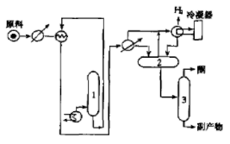
图1 气相法制备丁酮工艺流程
3.1.2 液相法脱氢工艺
液相法以液态进料，所需的催化剂活化温度较低，主要有骨架镍和铬酸铜等。该法采用液化床等温反应和高沸点的惰性溶剂，反应温度低，催化剂使用寿命长，选择性好，产品分离工艺简单，但生产能力较小，工艺流程如图2所示。
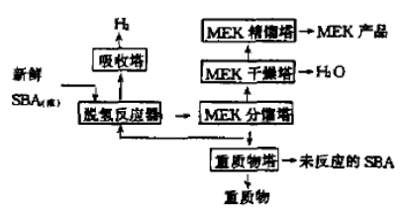
图2 液相法制备丁酮工艺流程

3.2 丁烷液相氧化法
丁烷液相氧化的主产品是乙酸，同时副产丁酮（约占乙酸产量的16%）。反应温度150~225℃，压力为4.0~8.0MPa。目前在美国约20%的丁酮是用此法生产的，但随着醋酸生产工艺向甲醇低压羰基化方向发展，该法制取丁酮前景暗淡。
3.3 直接水合、脱氢工艺流程简图

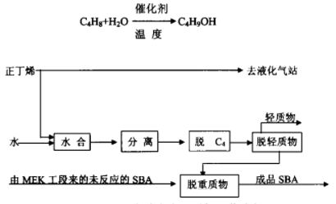
图3 直接水合、脱氢制备丁酮工艺流程

3.4 异丁苯法工艺流程简图
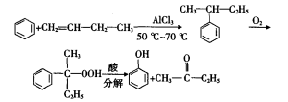
图4 异丁苯法制备丁酮工艺流程
3.5 发酵法工艺流程简图
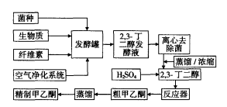
图5 发酵法制备丁酮工艺流程
4 丁酮产品国内外标准情况
经起草单位和归口单位进行国内外标准资料的收集工作，目前查到的国外标准有日本工业标准JIS K 8900-2012《2-丁酮(试剂)》，国内标准有HG/T 5344-2018《化学试剂 2-丁酮（甲基乙基酮）》、《Q/CNPC 111-2005 工业用丁酮(甲乙酮)》。国内产品指标规格见表1，各产品分析方法见分析方法表2。
表1 丁酮国内标准技术指标对照表
 | HG/T 5344-2018 |  | Q/CNPC 111-2005
 | 分析纯 | 化学纯 | 优级品 | 合格品
外观 | / | / | 无色液体 | 无色液体
色度，Hazen单位(铂-钴号) ≤ | 10 | 15 | 10 | 10
丁酮，w/% ≥ | 99.0 | 98.5 | 99.9 | 99.7
密度，ρ₂₀/(g/cm³) | 0.803-0.807 | 0.803-0.807 | 0.804-0.807 | 0.804-0.807
沸程，℃ | / | / | 78.5-80.5 | 78.5-80.5
不挥发物，mg/100mL≤ | / | / | 1 | 2
折射率（$n_{D}^{20}$） | 1.378-1.381 | 1.378-1.381 | / | /
与水混合试验 | 合格 | 合格 | / | /
水，w/% ≤ | 0.1 | 0.3 | 0.03 | 0.005
酸度（以H⁺计），/（mmol/g），≤ | 0.001 | 0.001 | 0.001 | 0.002
蒸发残渣，w/% ≤ | 0.002 | 0.005 | / | /
还原高锰酸钾物质（以O计），w/% ≤ | 0.002 | 0.002 | / | /
易炭化物质 | 合格 | 合格 | / | /

表2 丁酮分析方法对照表
项目 | HG/T 5344-2018 | Q/CNPC 111-2005
性状 | / | 目测
丁酮含量 | GC | GC
色度 | 目视比色法 | 目视比色法
密度 | 密度瓶法/韦氏天平 | 密度瓶法/韦氏天平平法
折射率 | 阿贝型折射仪 | /
沸程 | / | 蒸馏法
与水混合试验 | 目测 | /
水分 | 卡尔$∙$费休法 | 卡尔$∙$费休法
不挥发物 | / | 称重法
酸度 | 滴定法 | 滴定法
易炭化物质 | 目视比色法 | /
蒸发残渣含量 | 重量法 | /
还原高锰酸钾物质 | 滴定法 | /
5 标准制定要点
5.1 主要工作的思路
根据查找到的丁酮国内外标准资料，综合考虑了用户对产品质量的要求和各生产厂的实际质量状况，力求使本次制定的标准技术先进，经济合理，安全可靠，以适应市场经济的发展和对外贸易的需求，标准制定的主要内容包括：
——对项目设置和指标进行认真研究，优化指标的设置；
——对所制订的项目及指标，根据需要制定配套的测试方法，为产品检测提供可行手段；
——对产品的包装，检验规则和安全等方面的内容做相应的规定。
5.2 系列标准结构的考虑
5.2.1 关于标准涵盖的产品规格
丁酮产品只在工业用产品标准中进行规格分型，其他团体标准中均未分型。考虑在国家标准中给出市场适用的主要规格，所以本次制定的团标，均按产品纯度分型，设有优等品、一等品和合格品。
5.2.2 关于试验方法的引用
丁酮产品标准均控制主产品纯度、有机杂质含量、水分含量项目，其试验方法引用的考虑：
——水分引用GB/T 6283标准采用卡尔费休法，使用市售的微量水分测定仪和卡尔费休试剂，在标准里规定操作细节；
6 标准限值的确定
本产品标准试验方法引用通用试验方法国家标准或产品化工行业标准，对没有标准可以引用的项目采用国内生产企业、用户通常使用的试验方法。
——水分的测定：采用卡尔费休库仑法，卡尔费休库仑法为仲裁法。
——纯度的测定：均采用气相色谱法。
表3 标准起草单位中企业回收丁酮产品检测结果（节选）
批次 | a | b
产品纯度/% ≥ | 99.8 | 98.9
水分含量/% ≤ | 1.0 | 0.1

表3为本标准起草单位中企业对回收丁酮产品的自检结果，为了进一步验证回收产品质量，本标准牵头单位随即抽取上述回收产品，并由标准编制组中具有认证资质的检测单位对企业回收丁酮产品品质进行了验证性检测，结果如表4所示，相应图谱如图6所示。
表4 验证性结果
丁酮% | 甲醇%
99.532 | 0.0024
从检测结果来看，随即抽取的产品均能达到优等品纯度限值要求。
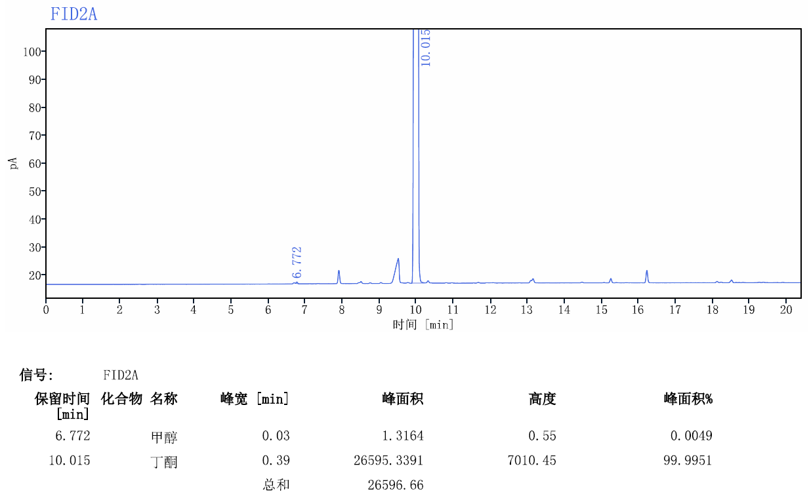
图6 验证性样品检测图谱
7 标准条文解释
7.1 范围
本标准适合于具备危险废物经营许可证，并从事从废溶剂中通过蒸馏或精馏回收丁酮的企业。本标准规定了从废溶剂中回收丁酮的要求、试验方法、检验规则以及标志、包装、运输、贮存和安全等要求。该条文明确了本标准适用范围。
  - 规范性引用文件
下列文件中的条款通过本标准的引用而成为本标准的条款，凡是不注日期的引用文件，其最新版本适用于本标准。
GB 190 危险货物包装标志
GB/T 3143 液体化学产品颜色测定法（Hazen单位――铂－钴色号）
GB/T 6283 化工产品中水分含量的测定 卡尔·费休法（通用方法）（ISO 760：1978，NEQ）
GB/T 6678 化工产品采样总则
GB/T 6680 液体化工产品采样通则
GB/T 6682 分析实验室用水规格和试验方法（eqv ISO 3696：1987）
GB/T 9722 化学试剂 气相色谱法通则
GB/T 27611 再生利用品和再制造品通用要求及标识
该条文对本标准所引用的相关标准进行了界定，并对其适用性和更新要求进行了说明。
  - 要求
7.3.1 回收丁酮的外观为透明液体，无机械杂质。该条文明确了回收丁酮产品的外观。
7.3.2 回收丁酮应符合表1所示的技术要求。
该条文为标准的核心内容，对回收丁酮产品的等级进行了详细分级，共分为优等品、一等品和合格品，各等级产品中，不仅对产品纯度进行了明确，同时对水分及杂质成分醇类的上限含量进行了限定，并同时约定当生产商应用户要求提供可能存在的主要杂质的信息，必要时提供杂质含量数据。

7.4 试验方法

7.4.1 警示
试验方法规定的一些试验过程可能导致危险情况，操作者应采取适当的安全和防护措施。该条文为特别提醒，由于有机溶剂的易燃易爆特性，在试验过程中必须注意安全防护。
7.4.2 一般规定
本标准所用的试剂和水，在没有注明其他要求时均指分析纯试剂和GB/T 6682中规定的三级水。该条文明确了在进行回收甲醇测定分析过程中对试剂和水的纯度要求，以降低系统误差。
7.4.3 外观的测定
目视观察。该条文对回收丁酮的外观检测进行了明确。
7.4.4 丁酮、醇类含量的测定
按GB/T 9722 的规定进行。该条文对回收丁酮的产品质量及醇类等杂质含量进行了检测方法要求，具体参照GB/T 9722中的具体规定进行。

7.4.5 水分含量的测定
按GB/T 6283 的规定进行。该条文明确了回收丁酮产品中的水分测定方法，直接参照GB/T 6283 的规定进行。。
7.5 检验规则
该条文下列6条，分别对回收丁酮的出场检验要求、范围、批次、采样、存样及结果判定等进行了详细说明。
7.6 标志、包装、运输和贮存
该条文下列4条，分别对回收丁酮产品的标志、包装、运输和贮存要求进行了详细说明。
7.7 安全
该条文对回收丁酮过程的安全注意事项及相关应急处理要求进行了明确。

